### 课时47课时精练

热量条件制约着农作物的种类和分布范围。结合下图，完成1～2题。

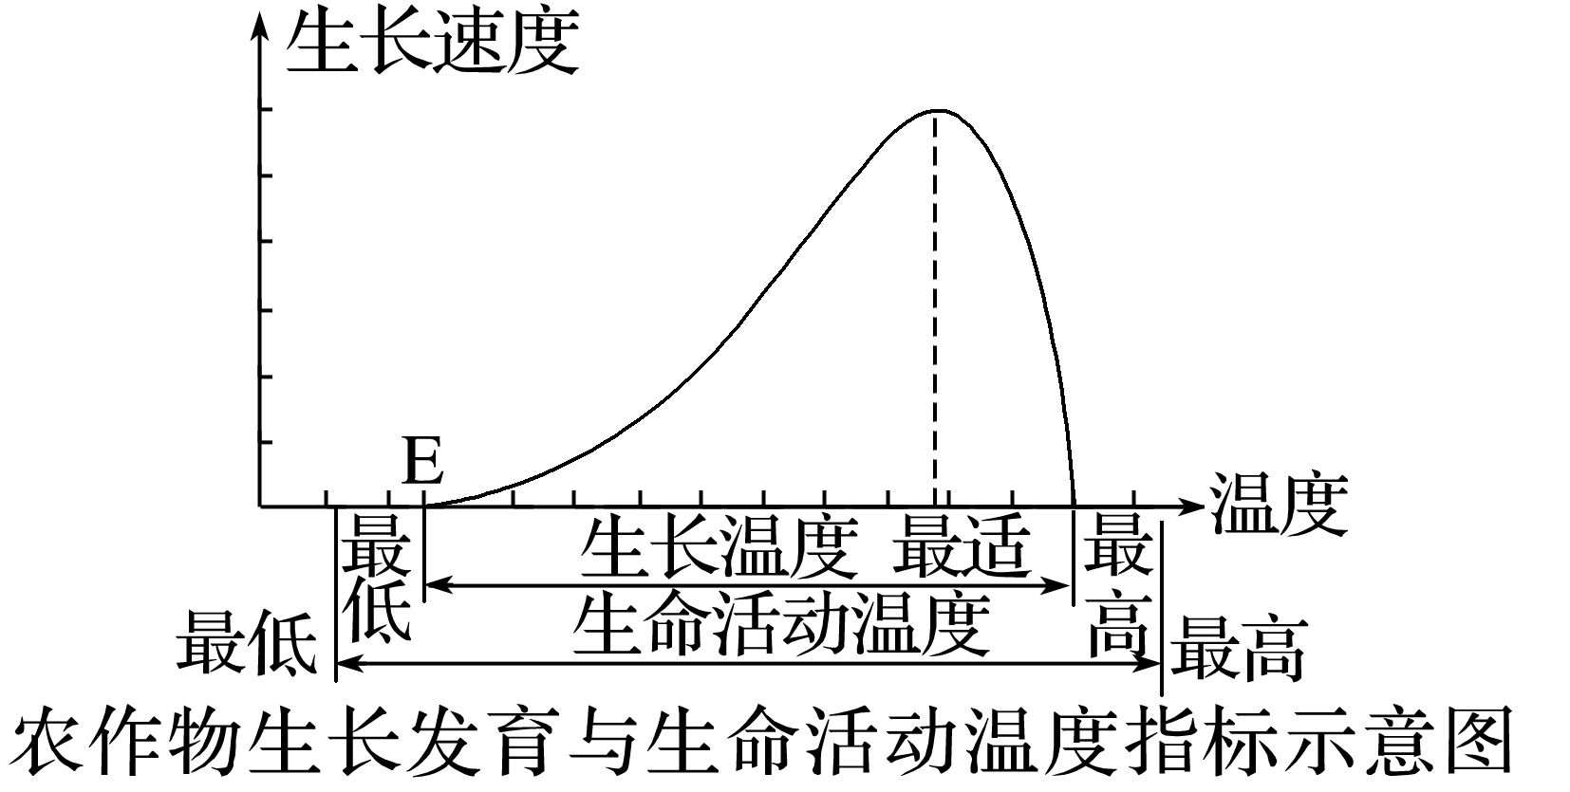

1．下列作物中，对E温度值要求最高的是(　　)

A．油菜 B．水稻

C．甜菜 D．冬小麦

2．若到2100年全球增温4～5 ℃，则我国(　　)

A．三江平原水稻种植面积扩大

B．春小麦种植范围向南扩展

C．南方山地毛竹分布的海拔降低

D．辽东半岛适宜种植甜菜的面积扩大

答案　1.B　 2.A

解析　第1题，E温度值示意作物能够生长的最低温度。甜菜是一种中温带的糖料作物，喜温凉；冬小麦主要生长于暖温带；油菜主要分布于亚热带，喜冷凉；而水稻是一种喜高温高湿的作物，其能够生长的最低温度要比其他几种农作物高。第2题，全球气候变暖会使得春小麦的种植范围向北扩展，南方山地毛竹分布的海拔升高，辽东半岛适宜种植甜菜的面积缩小，而三江平原农业受热量限制的范围变小，水稻种植面积扩大。

复种指数是指一定时期内(一般为1年)，在同一块耕地上，农作物的种植面积与耕地面积的比值。下图为“我国江苏省复种指数变化统计图”。据此完成3～4题。

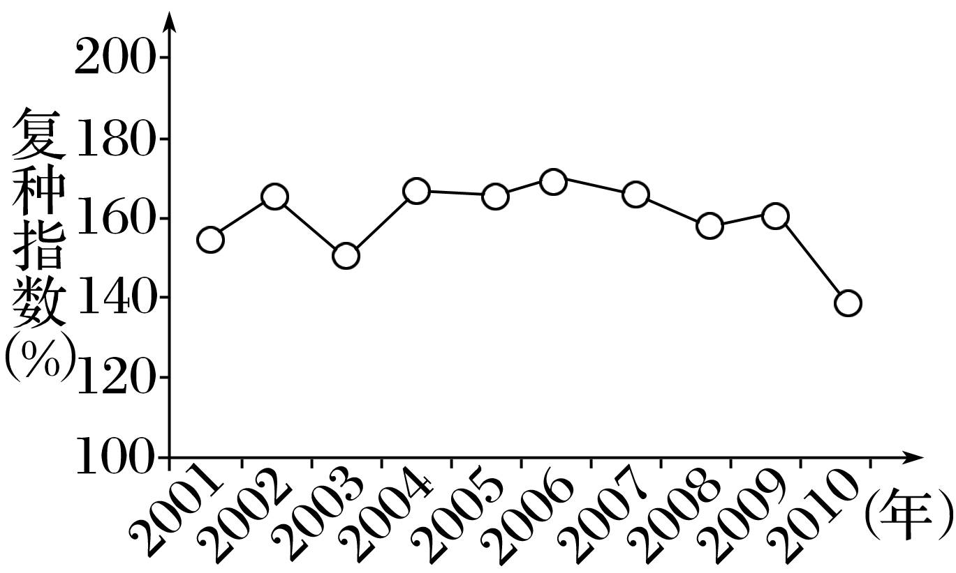

3．导致江苏省图示时间内复种指数总体呈下降趋势的主要原因是(　　)

A．城乡收入差距大 B．农业技术进步

C．全球气候变暖 D．生长期延长

4．复种指数的降低会造成(　　)

A．人地矛盾增大 B．土地集约利用

C．土地资源浪费 D．农业劳动强度增加

答案　3.A　4.C

解析　第3题，江苏省经济相对发达，城乡收入差距大，城市就业机会多，农业生产效益相对较低，影响了农民的农业收入，导致复种指数下降，A正确。全球气候变暖、生长期延长和农业技术进步均会促进复种指数提高，B、C、D错误。第4题，复种指数下降使单位面积产量降低，会造成土地资源的浪费，C正确。农业生产次数减少，农业劳动强度下降，土地得到休耕，人地矛盾减小，A、B、D错误，选C。

(2022·江苏南通模拟)水稻可分为籼稻、粳稻两种。籼稻耐湿、耐热、耐强光，适宜生长在高温、强光和多湿的热带及亚热带低地；粳稻耐寒耐弱光，比较适宜生长在气候暖和的温带及低纬度的高地。下图为“云南省籼稻、粳稻分布示意图”。据此完成5～6题。

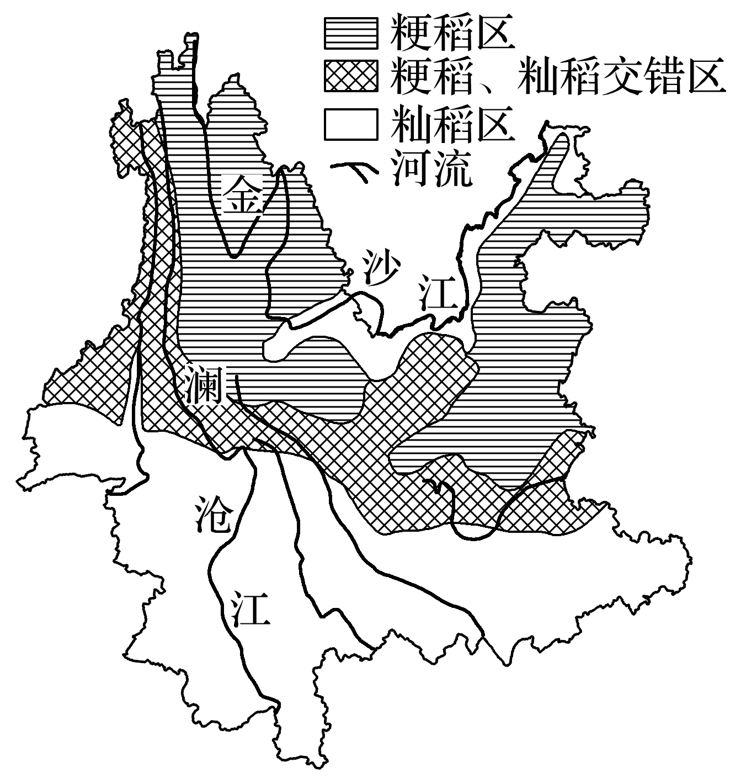

5．影响云南粳稻分布的主要因素是(　　)

A．降水量 B．热量

C．土壤 D．地形

6．与籼稻相比，粳稻(　　)

①复种指数高　②对水利工程依赖小　③病虫害少　④生长周期长

A．①② B．③④ C．①③ D．②④

答案　5.D　6.B

解析　第5题，读材料可知，粳稻比较适宜生长在气候暖和的温带及低纬度的高地。读图分析，云南省粳稻主要分布在海拔较高的地区，因此影响云南粳稻分布的主要因素是地形，D正确。 第6题，籼稻分布在高温、强光和多湿地区，粳稻分布在高海拔地区，温度较低，因此籼稻复种指数高，①错误。粳稻分布在云南省北部，属于亚热带季风气候区，降水季节变化和年际变化大，旱涝频繁，对水利工程依赖大，②错误。粳稻分布在高海拔地区，气温低，病虫害少，③正确。粳稻生长周期长，籼稻生长周期短，④正确，故选B。

位于中印边境海拔4 200多米的典角村所在地区是三大山脉——喜马拉雅山、冈底斯山、喀喇昆仑山交会处，战略地位极为重要。典角村村民主要以放牧为生，“抵边放牧、贴边生活、沿边巡逻、依边致富”是当地牧民提出的口号。近年来典角村基础设施建设有了较大提升，村庄规划合理，分居住区、养殖区、人工种草区和蔬菜大棚区。据此完成7～9题。

7．典角村种植业不发达的主要原因是(　　)

A．土壤贫瘠 B．冻土发育

C．热量不足 D．干旱缺水

8．抵边放牧的牧场海拔在5 000米左右，当地牧民抵边放牧的季节是(　　)

A．春季 B．夏季 C．秋季 D．冬季

9．为促进典角村可持续发展，更好地守边护边，以下措施可行的有(　　)

①进一步完善交通、通信等基础设施建设　②大力开发当地特色生物资源促进经济发展

③发展旅游业促进经济发展　④扩大大棚规模种粮种菜满足当地居民需求

A．①② B．②③ C．①③ D．③④

答案　7.C　8.B　9.C

解析　第7题，典角村海拔4 200多米，海拔高，热量不足，难以发展种植业，C正确。第8题，抵边放牧的牧场海拔在5 000米左右，海拔较高，当地牧民抵边放牧的季节是夏季，因为夏季热量充足，高处牧场水草较丰富，故选B。第9题，为促进典角村可持续发展，更好地守边护边，应该进一步完善交通、通信等基础设施建设，加强与内地联系；发展旅游业促进经济发展，调整产业结构，增加经济收入。大力开发当地特色生物资源可能会破坏生态环境；粮食不适合采用大棚种植，①③正确，故选C。

(2022·江苏南通市模拟)富岗苹果，河北省内丘县特产、中国国家地理标志产品，以果实细脆津纯、清香蜜味、酸甜适口、易储耐藏享誉全国。1984年，位于太行山深处的内丘县岗底村(今富岗山庄)根据“人均山地14亩，人均不足半分田”的现状及多年种植苹果的经验，将山地苹果种植作为增收致富的突破口。经过多年发展，富岗苹果种植区域扩大到内丘县太行山区的侯家庄、獐么、南赛等3个乡镇行政区域，这里成为富岗苹果地理标志产品地域保护范围。下图示意侯家庄乡、獐么乡、南赛乡及富岗山庄位置。据此完成10～12题。

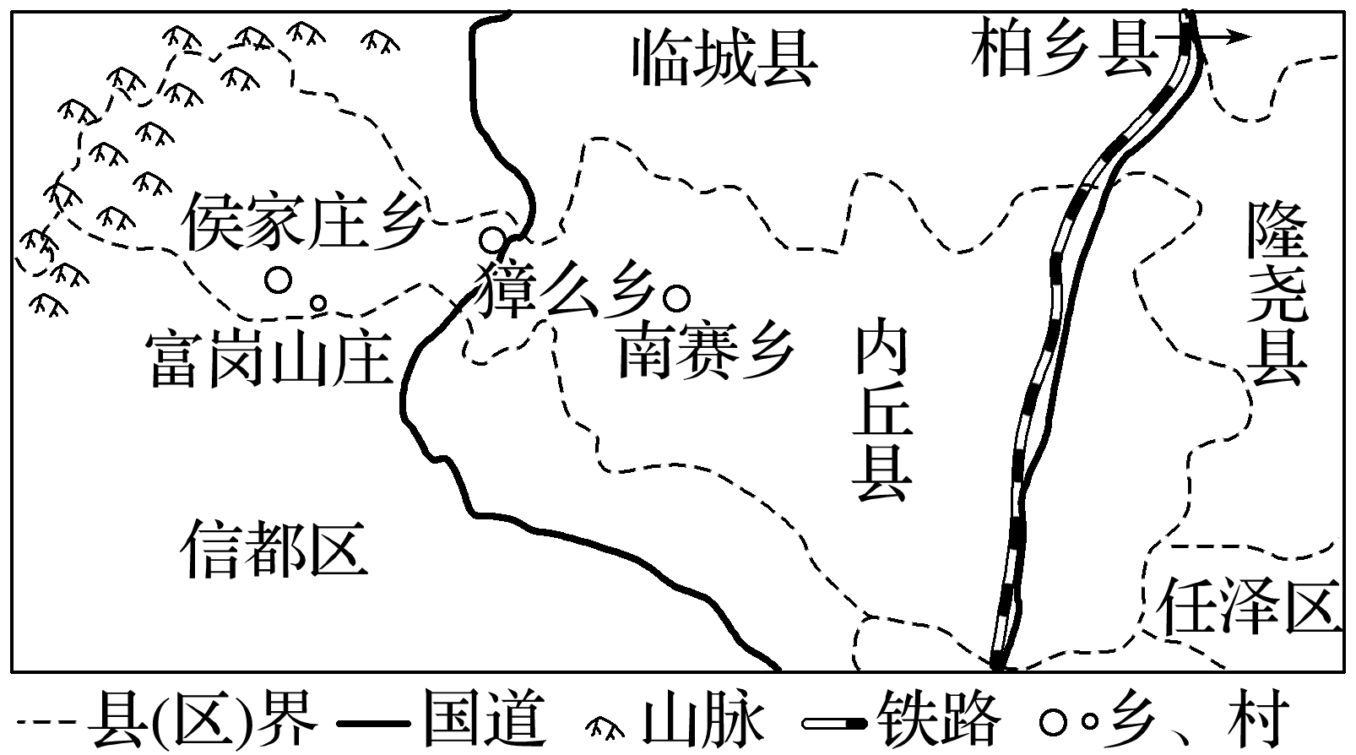

10．富岗苹果成为国家地理标志产品的自然条件是(　　)

A．泉水灌溉，生长慢，糖分积累多

B．环境清洁，光照足，昼夜温差大

C．土壤质地疏松，微量元素多

D．地处太行山深处，果树冻害少

11．富岗山庄利用山地种植苹果，带来的生态效益是(　　)

A．维持生物多样性 B．治理冬春沙尘暴

C．减轻水土流失 D．保持土壤肥力

12．近年来，富岗苹果品质不断提升，主要得益于(　　)

A．标准化栽培与管理技术

B．多种类型的营销方式

C．现代化交通网络的建立

D．水利设施的不断完善

答案　10.B　11.C　12.A

解析　第10题，受到地理标志产品保护的农业地域，应当具有生长条件良好、生态环境清洁的优势。该区域位于河北省的太行山区，环境清洁，光照足，昼夜温差大，有利于苹果糖分、养分的积累，故B正确。第11题，富岗山庄位于温带季风气候区，降水集中且多暴雨，山地地形起伏大，山地种植苹果树，可以增加植被覆盖率，减轻水土流失，故C正确。第12题，富岗苹果品质的提升，仅仅依靠自然条件是不够的，更为重要的是依靠科技创新，进行标准化的栽培与管理，选A。

辣椒原产于美洲，在我国古书记载为“海椒，俗名辣火，土苗用以代盐”。大致于1671年引入我国浙江省，后以湖南为次级中心向其他地区传播。湖南有着得天独厚的辣椒资源，成为辣椒传播链上的超级驿站和发动机。截至20世纪70年代末，科研人员仅在湖南乡村就搜集到600多个辣椒品种，如今湖南已成为世界“辣椒芯片”中心。据此完成13～14题。

13．湖南成为辣椒传播链上超级驿站和发动机的原因最不可能是(　　)

A．位置优越 B．终年湿热

C．多山多雾 D．食盐缺乏

14．推测湖南成为我国“辣椒芯片”中心的先天条件是(　　)

A．自然环境复杂 B．栽培制度单一

C．栽培技术先进 D．市场需求量大

答案　13.B　14.A

解析　第13题，湖南成为辣椒传播链上超级驿站和发动机的原因包括：湖南省大致位于我国中部，位置优越，便于辣椒向周边省份传播，A表述正确；湖南地形类型多样，山地众多，气候湿润多云雾，适合多种辣椒的生长，C表述正确；由材料可知，“土苗用以代盐”，由此推测湖南可能食盐缺乏，D表述正确；湖南属于亚热带季风气候，冬季低温少雨，B表述错误，符合题意。故选B。第14题，由材料可知，湖南省辣椒品种众多，被称为“辣椒芯片”。湖南省辣椒品种众多的“先天条件”是自然环境复杂多样，适合众多辣椒品种的生长，A正确；栽培制度单一不利于培育多种辣椒品种，B错误；栽培技术先进和市场需求量大不属于先天条件，C、D错误，选A。

15．(2022·山东济南市模拟)读图文资料，回答下列问题。(14分)

三文鱼为冷水性、溯河洄游性鱼类。挪威(下图)曾为野生三文鱼的重要产地，20世纪六七十年代，无节制的滥捕导致三文鱼捕捞量急剧萎缩。由此挪威政府陆续停止为新渔船发放许可证，并推行捕鱼配额制度。部分渔民从捕捞转向水产养殖业，三文鱼养殖技术取得突破。如今挪威已是世界最主要的三文鱼生产国和出口国，90%以上海产品销往国外。目前挪威投资者正计划在“沙漠之国”——沙特阿拉伯建立第一个三文鱼养殖项目，目标是到2023年每年向沙特阿拉伯消费者提供多达5 000吨的养殖三文鱼。

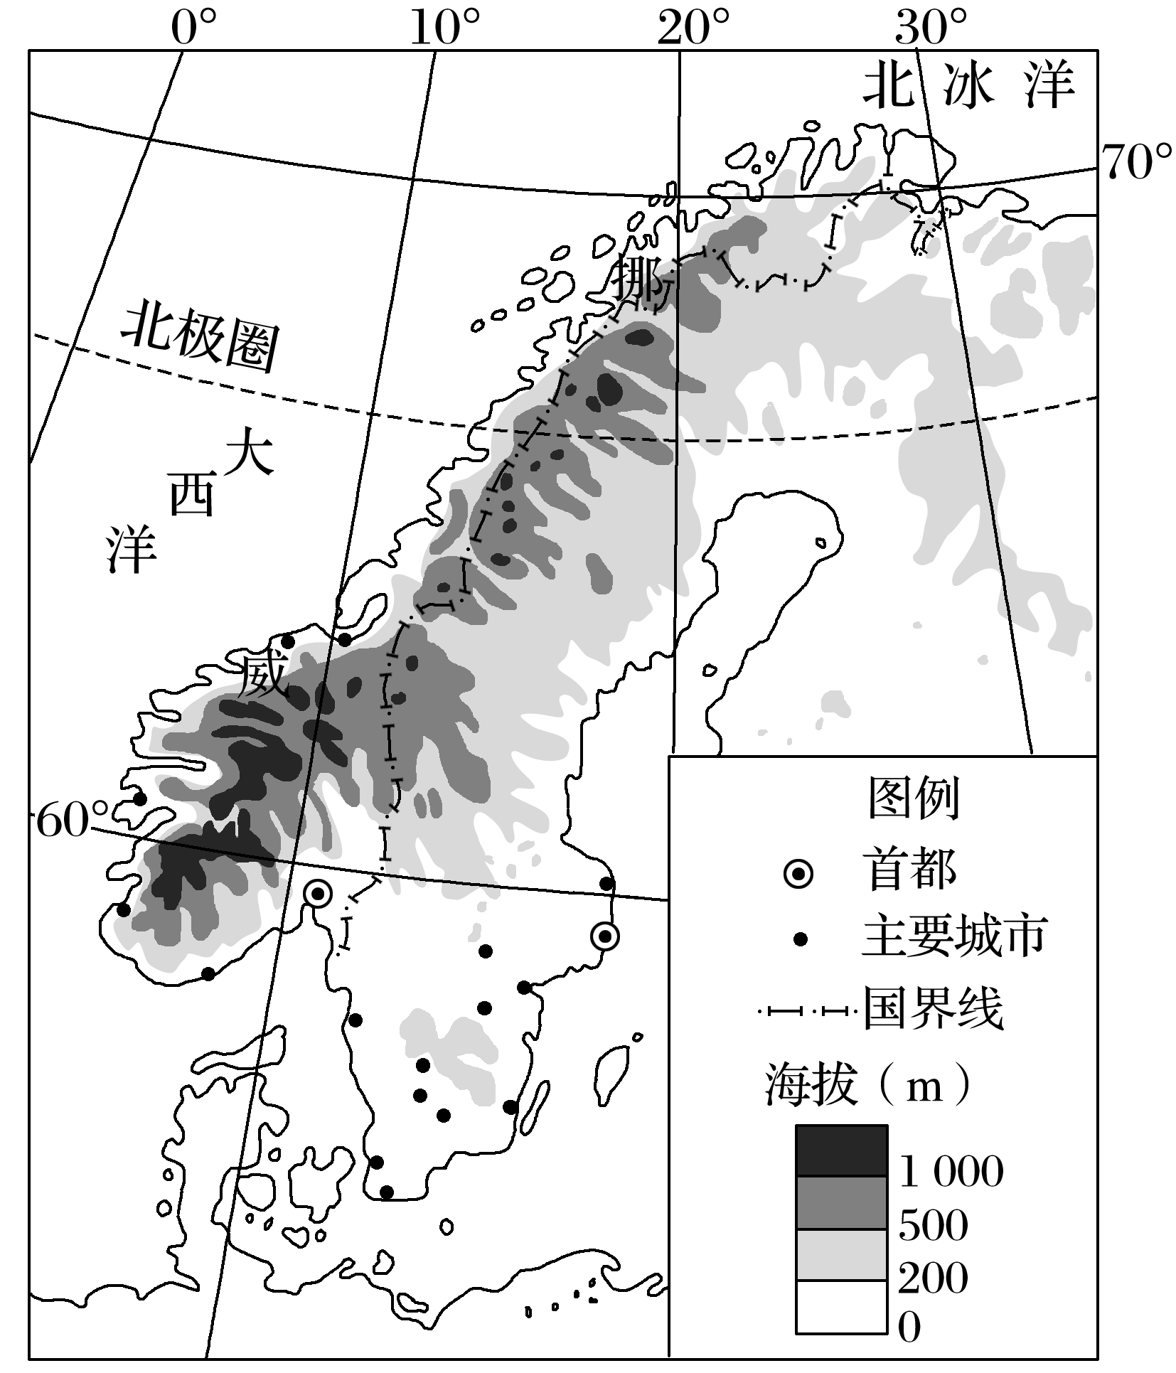

(1)分析挪威适宜野生三文鱼生存的自然条件。(6分)

(2)说明挪威能实现海洋渔业资源可持续发展的原因。(4分)

(3)你是否看好挪威投资者在沙特阿拉伯建立的第一个三文鱼养殖项目？请表明你的态度，并说明理由。(4分)

答案　(1)纬度高，水温适宜；入海河流多，为三文鱼洄游提供通道；寒暖流交汇，饵料丰富。

(2)发展人工养殖技术，由捕捞业向养殖业转型；利用政策限制捕捞量，控制渔船数量。

(3)看好。理由：有成熟的养殖技术；沙特阿拉伯三文鱼市场消费潜力大。

不看好。理由：沙特阿拉伯地处热带沙漠地区，水温高，水资源匮乏；人工养殖可能会破坏当地生态环境。

16．阅读图文资料，完成下列问题。(18分)

红安苕是一种红苕(红薯)的名称，皮薄肉红、少粉多糖，生吃甜而脆，熟食则温软而醇香，具有很高的食用价值、药用价值和工业价值。它适宜种植在大别山麓西南低山丘陵地带的红安县，红苕是地下块根作物，喜光喜温，耐旱怕涝，种植时需要起垄栽培。红安苕种植历史悠久，也是全国第一个红苕国家地理标志产品。下图示意红安县地理位置和红苕的起垄种植景观。下表为红安县相关资料。

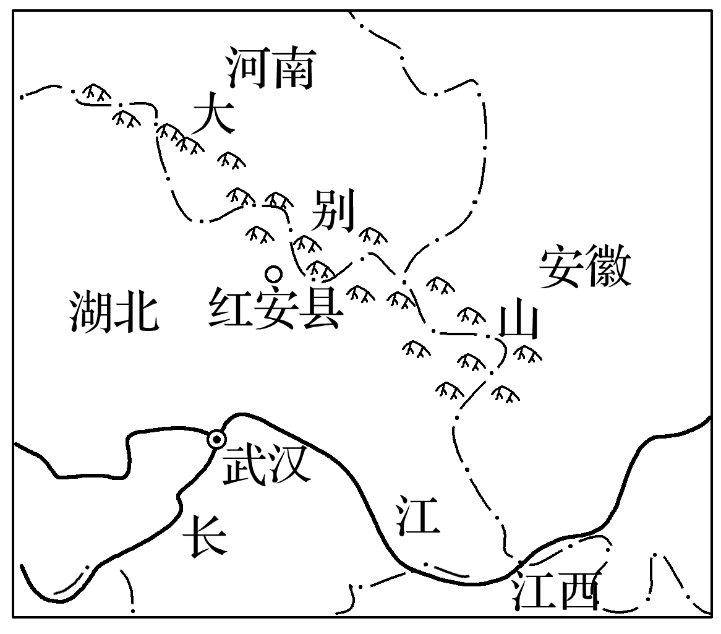

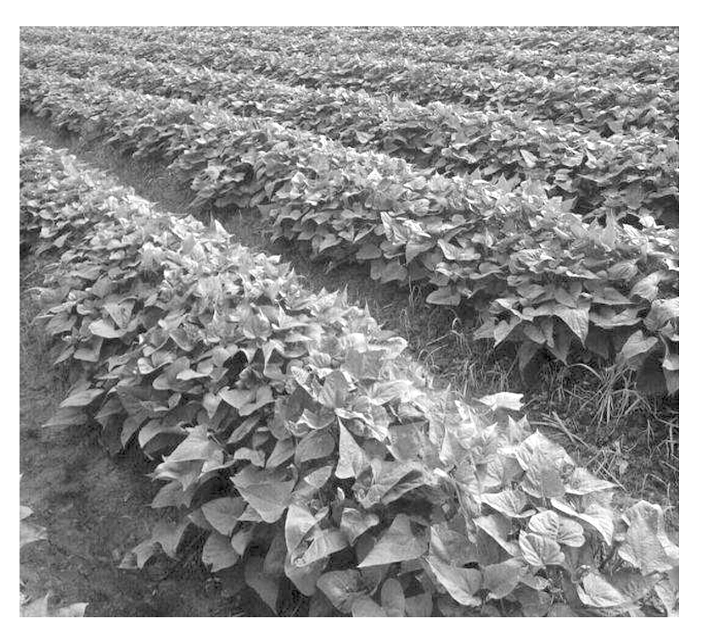

|  |  |
| --- | --- |
| 经纬度 | (30°56′N～31°35′N，114°23′E～114°49′E) |
| 年均温(℃) | 15.7 |
| 年降水量(mm) | 1 116.2 |
| 年日照时数(小时) | 1 998.8 |
| 无霜期(天) | 236.4 |

(1)简述红安县种植红苕的有利气候条件。(6分)

(2)分析起垄种植有利于红苕生长的原因。(6分)

(3)指出红安县做强做大红安苕产业可采取的主要措施。(6分)

答案　(1)纬度较低，热量条件好；日照时数较长(光照相对充足)；昼夜温差大；年平均气温较高，无霜期长，温度适宜；降水充沛；受季风影响，雨热同期。

(2)增大受光面积，光照条件好；起垄栽培利于(旱季)灌溉和(雨季)排水；起垄栽培后土壤通气性强(土质疏松)；(白天地温提高快，夜晚地温降温快，)昼夜温差大，有利于红苕块根生长和养分积累；加厚土壤层(增加表土厚度)，利于红苕生长。

(3)利用互联网，培育“红安苕”品牌；培育优良品种，拓展优质红苕生产规模；延伸红苕加工产业链，增加其附加值；利用电子商务拓展市场；提高储藏保鲜能力。